由于格式问题此试题可能会出现乱码的情况
为了方便您阅读请点击右上角的全屏查看
2018莱芜市中考地理模拟试题
一、单项选择题（共12小题，每题2分，共50分．在每小题给出的四个选项中，只有一项是符合题意要求的）
读图，完成1、2题．
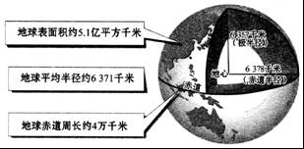
1．严格地说，地球的形状是一个（ ）
A．正球体
B．球体
C．圆
D．赤道略鼓、两极稍扁的椭球体
2．以下最接近经线长度的是（ ）
A．l万千米 B．2万千米 C．3万千米 D．4万千米
3．（莱芜中考地理）如图显示的是位于英国伦敦的某地理地面标志，图中H表示（ ）
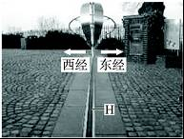
A．0°纬线 B．0°经线 C．90°经线 D．180°经线
我国渔民在南海某海域（东经117°、北纬16°）附近进行海上捕捞作业时，受到邻国军舰的干扰．为保护我国渔民的合法权益，我国渔政船从甲地出发立即前往事发海域维权．结合图，回答4～7题．
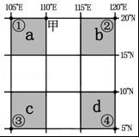
4．事发地点位于图中（ ）
A．a海域 B．b海域 C．c海域 D．d海域
5．为了尽快抵达事发地点，渔政船选择的前进方向大致是（ ）
A．东北方向 B．西北方向 C．东南方向 D．正南方向
6．在地球仪表面，从赤道向两极，纬线逐渐缩短；所有经线等长．据此推断，图中①～④各点之间的实地距离最短的是（ ）
A．①→② B．②→③ C．③→④ D．②→④
7．不考虑天气因素，②地每天的日出时间总比①地早1小时，造成这一现象的原因是（ ）
A．地球自转 B．地球公转 C．纬度差异 D．地壳运动
读“经纬网”完成8﹣10题
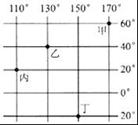
8．图中丁地的经纬度是（ ）
A．20°S、150°W B．20°S、150°E C．20°N、150°W D．20°N、150°E
9．图中甲乙丙丁四地位于温带的是（ ）
A．甲地和丙地 B．乙地和丙地 C．甲地和乙地 D．乙地和丁地
10．（莱芜中考地理）图中甲乙丙丁四地中，位于西半球的是（ ）
A．甲地 B．乙地 C．丙地 D．丁地
11．读太阳光照图（赤道周长约为4万km），下列说法正确的是（ ）
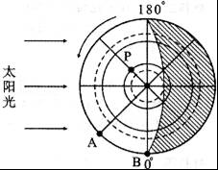
A．此时节气是春分
B．B点看到日出时间比A点早6小时
C．假如AB的弧长为2cm，则该图的比例尺为 1：250000000
D．P点关于地球的地心对称的点的地理坐标为（45°W，60°N）
12．下列表示北京的四幅图中，地图比例尺最小的是（ ）
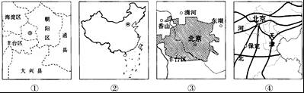
A．① B．② C．③ D．④
13．读等高线地形图，判断以下叙述正确的是（ ）
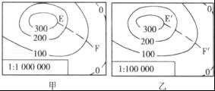
A．甲图反映的实际范围比乙图大2倍
B．乙图反映的实际范围比甲图大
C．EF处的坡度比E′F′处大
D．E′F′处的坡度比EF处大
14．如图四幅等高线地形示意图，最适合攀岩运动的是（ ）
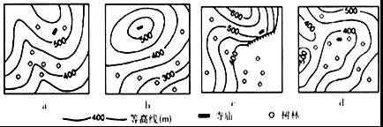
A．a图 B．b图 C．c图 D．d图
（莱芜中考地理）7月暑假期间，小强旅游来到甲城镇．读“某地等高线示意图”，回15～17题．
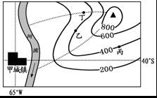
15．关于甲城镇地理位置的说法，正确的是（ ）
A．地处北温带 B．位于低纬度 C．位于南半球 D．位于东半球
16．对甲城镇的地理现象，描述正确的是（ ）
A．该地有极昼极夜现象 B．该季节昼夜平分
C．正午时分有阳光直射 D．该地此时是冬季
17．对该地区的野外考察，得出的正确结论是（ ）
A．河流大致自东向西流
B．乙处的海拔为200米
C．山顶的海拔在1000米以上
D．如遇暴雨，为安全起见应避开丁处
由湖南地图出版社与湖北省测绘学会共同编制的竖版《世界知识地图》是对传统横版《世界地图》的一种突破，这意味着使用了400多年的横版地图不再“一统天下”，在地图制图领域具有划时代的意义．换个角度看世界，根据图，回答18～21题．
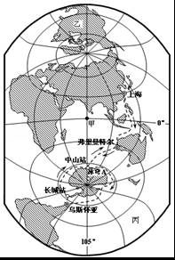
18．图中甲点经纬度位置是（ ）
A．0°，105°W B．0°，105°E C．0°，75°W D．0°，75°E
19．图中丙为（ ）
A．北冰洋 B．印度洋 C．大西洋 D．太平洋
20．甲点位于上海的（ ）
A．东南方向 B．东北方向 C．西北方向 D．西南方向
21．图中乙为（ ）
A．亚洲 B．北美洲 C．非洲 D．南美洲
读图．如图是某动物园门口一幅导游图，据图回答22、23题．
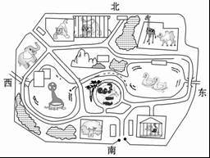
22．（莱芜中考地理）该图不属于一幅真正意义的地图，因为它缺少地图应具备的某些基本要素，所以在使用该图时，你无法做到的是（ ）
A．辨别方向 B．估算距离
C．确定自己的游览路线 D．确定各种动物的位置
23．该图没有标题，如果由你来命名，下列题目你认为最确切的是（ ）
A．动物园地图 B．动物园地形图
C．动物园各种动物分布地图 D．动物园各种动物分布示意图
读图，回答24﹣25题．
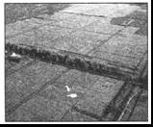
24．图中所示地形为（ ）
A．高原 B．山地 C．丘陵 D．平原
25．图中所示地形，在分层设色地形图上一般用什么颜色表示（ ）
A．蓝色 B．绿色 C．黄色 D．褐色

二、综合题（50分，共5个小题）
26．读经纬网图与地球公转示意图，回答下列问题．
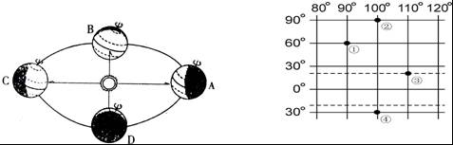
（1）（莱芜中考地理）判断①地的经纬度 ，从东西半球的划分看，①地位于 半球，从南北半球的划分看，①地位于 半球．
（2）在图中用箭头标出地球公转方向．当地球公转到C处时，请分析出现下列现象的原因．
现象一：②地能够看到午夜的太阳． ．
现象二：正午时，③地的人们看不到自己的影子． ．
现象三：此时，④地正处在冬季． ．
（3）2016年10月19日，神舟十一号载人飞船与天宫二号空间实验室成功实现自动交会对接．当时地球大致正运行在公转轨道上的什么位置范围（用字母表示） ．
（4）一艘失事的货轮向救生船发出紧急呼救“SOS”信号，并及时告知货轮所处的位置为：纬度25°，经度90°．救生船按照接收到的信息，能否迅速准确无误地赶到货轮出事地点？ ；说明理由． ．
27．读“太阳光照示意图”，回答下列问题：
（1）图中地轴短线上的箭头正确表示地球自转方向的是 ．（填代码）
（2）图中大海和小山两位同学，时至深夜酣睡的是 ．
（3）图中A点的经纬度是 、 ，所在的大洋是 ．
（4）一年中，A点有 次太阳直射现象．
（5）图示这一天，莱芜的昼夜长短情况是昼 夜 ．
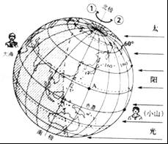
28．读“某地等高线示意图”，完成：
（1）写出图中字母代表的地形部位名称：A B C D E
（2）F点在E点的 方向，E、F两点之间的直线距离大约是 千米．
（3）F点的海拔为 米．
（4）E点附近有一条小溪，则它的流向大致为 ．
（5）若准备在甲村和乙村之间修一条村级公路，你认为较为合理的路线是 （①或②）线，理由是 ．
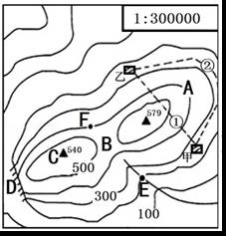
29．（莱芜中考地理）读“东、西半球图”，完成下题：
（1）写出图中字母代表的地理事物名称：
A 洋 B 洲 C 洋
D 洲 F 运河
（2）跨经度最多的洲是 洲，全部位于东半球的大洋是 洋．
（3）赤道横穿 洲和 洲的大陆．
（4）中国提出了共建“丝绸之路经济带”和“21世纪海上丝绸之路”（简称“一带一路”）的重大倡议，得到国际社会广泛关注．其中“21世纪海上丝绸之路”线路，以我国福建省泉州市为起点，经过南海→穿越马六甲海峡→进入G 洋→红海→E 运河→经过地中海→到达欧洲各地．
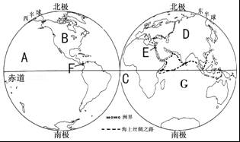
30．读大洲之间的分界图，回答下列问题．
（1）写出图中字母所代表的大洲名称：A ；B ；C ．
（2）A、B两洲的分界线①是 山脉，②是 山脉；世界上以运河为界的大洲除A、C外，还有 洲和 洲，这两大洲的分界线为 运河．
（3）图中A、B两大洲共同濒临 洋，B、C两大洲共同濒临 洋．
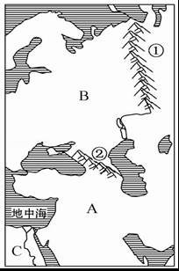
莱芜中考地理参考答案与试题解析

一、单项选择题（共12小题，每题2分，共50分．在每小题给出的四个选项中，只有一项是符合题意要求的）
读图，完成1、2题．
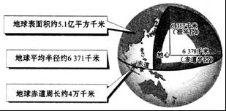
1．严格地说，地球的形状是一个（ ）
A．正球体
B．球体
C．圆
D．赤道略鼓、两极稍扁的椭球体
【考点】地球形状的认识过程及球形证据．
【分析】由于受观测条件和科学技术的限制，人类对地球的认识经过了漫长的过程，从天圆地方→天如斗笠，地如覆盘→麦哲伦环球航行→地球的卫星照片，后来证实了地球是一个两极部位稍扁的不规则球体．
【解答】解：现在人们对地球的形状已有了一个明确的认识：地球并不是一个正球体，而是一个两极稍扁，赤道略鼓的不规则球体．
故选：D．

2．（莱芜中考地理）以下最接近经线长度的是（ ）
A．l万千米 B．2万千米 C．3万千米 D．4万千米
【考点】地球的大小．
【分析】在地球仪表面，连接南北两极并垂直于纬线的弧线，叫做经线． 经线指示南北方向，各条经线的长度相等．
【解答】解：经线是半圆形，其长度约是赤道长度的一半，赤道的长度是4万千米，则经线的长度约是2万千米．
故选：B．

3．如图显示的是位于英国伦敦的某地理地面标志，图中H表示（ ）
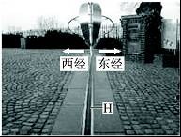
A．0°纬线 B．0°经线 C．90°经线 D．180°经线
【考点】重要的经、纬线．
【分析】熟记重要的经纬线是解题关键．
【解答】解：由图中信息可知，该图是本初子午线的地面标识，为0°经线，位于英国伦敦．
故选：B．

我国渔民在南海某海域（东经117°、北纬16°）附近进行海上捕捞作业时，受到邻国军舰的干扰．为保护我国渔民的合法权益，我国渔政船从甲地出发立即前往事发海域维权．结合图，回答4～7题．
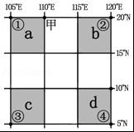
4．事发地点位于图中（ ）
A．a海域 B．b海域 C．c海域 D．d海域
【考点】用经纬网确定方向和任意地点的位置．
【分析】由经线和纬线相互交织所构成的网络叫做经纬网，利用经纬网可以确定地球表面任何一个地点的位置．在经纬网上，经线的度数叫做经度，若相邻两条经线的经度向东增大，就是东经，用符号E表示，若相邻两条经线的经度向西增大，就是西经，用符号W表示；纬线的度数叫纬度，若相邻两条纬线的纬度向北增大，就是北纬，用符号N表示，若相邻两条纬线的纬度向南增大，就是南纬，用符号S表示．
【解答】解：依据经纬度的判读，读图分析可知，a海域的经纬度范围是105°E﹣110°E，15°N﹣20°N；b海域的经纬度范围是115°E﹣120°E，15°N﹣20°N；c海域的经纬度范围是105°E﹣110°E，5°N﹣10°N；d海域的经纬度范围是115°E﹣120°E，5°N﹣10°N．依据事发地点的经纬度117°E，16°N可知，事发地点位于图中的b海域．依据题意．
故选：B．

5．（莱芜中考地理）为了尽快抵达事发地点，渔政船选择的前进方向大致是（ ）
A．东北方向 B．西北方向 C．东南方向 D．正南方向
【考点】用经纬网确定方向和任意地点的位置．
【分析】由经线和纬线相互交织所构成的网络叫做经纬网，利用经纬网可以确定地球表面任何一个地点的位置．在经纬网地图上，经线的度数叫做经度，若相邻两条经线的经度向东增大，就是东经，用符号E表示，若相邻两条经线的经度向西增大，就是西经，用符号W表示；纬线的度数叫纬度，若相邻两条纬线的纬度向北增大，就是北纬，用符号N表示，若相邻两条纬线的纬度向南增大，就是南纬，用符号S表示．
【解答】解：读图分析可知，甲地的经纬度是110°E，20°N，事发地点的经纬度是117°E、16°N．根据经线指示南北方向，纬线指示东西方向可得，从经度看，事发地点位于甲地的东方；从纬度看，事发地点位于甲地的南方；由此可知，事发地点位于甲地的东南方向．所以，渔政船选择的前进方向应该是东南方向．
故选：C．

6．在地球仪表面，从赤道向两极，纬线逐渐缩短；所有经线等长．据此推断，图中①～④各点之间的实地距离最短的是（ ）
A．①→② B．②→③ C．③→④ D．②→④
【考点】用经纬网确定方向和任意地点的位置．
【分析】经线是连接南北两极并同纬线垂直相交的半圆，也称子午线．经线指示南北方向；所有经线都呈半圆状且长度相等；纬线是在地球仪上，顺着东西方向，环绕地球仪一周的圆圈．所有的纬线都相互平行，并与经线垂直，纬线指示东西方向．纬线圈的大小不等，赤道为最大的纬线圈，从赤道向两极纬线圈逐渐缩小，到南、北两极缩小为点．
【解答】解：依据在地球仪表面，从赤道向两极，纬线逐渐缩短，所有经线等长．读图分析可得，图中①～④各点之间的实地距离最短的是①→②，四个选项中②→③距离最长．依据题意．
故选：A．

7．不考虑天气因素，②地每天的日出时间总比①地早1小时，造成这一现象的原因是（ ）
A．地球自转 B．地球公转 C．纬度差异 D．地壳运动
【考点】地方时差的形成原理．
【分析】地球绕地轴不停转动，叫地球自转．地球自转的方向是自西向东，自转的周期是一天．地球自转产生的现象是昼夜交替和时间差异．
【解答】解：因地球自西向东自转，造成同一时刻，不同地方产生时间差异，且东边的时间早于西边的时间，因而，经纬网图中②地每天的日出时间总比①地早1小时．根据题意．
故选：A．

读“经纬网”完成8﹣10题
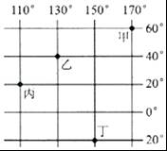
8．图中丁地的经纬度是（ ）
A．20°S、150°W B．20°S、150°E C．20°N、150°W D．20°N、150°E
【考点】（莱芜中考地理）用经纬网确定方向和任意地点的位置．
【分析】由经线和纬线相互交织所构成的网络叫做经纬网，利用经纬网可以确定地球表面任何一个地点的位置．
【解答】解：在经纬网上，经线的度数叫做经度，若相邻两条经线的经度向东增大，就是东经，用符号E表示，若相邻两条经线的经度向西增大，就是西经，用符号W表示；纬线的度数叫纬度，若相邻两条纬线的纬度向北增大，就是北纬，用符号N表示，若相邻两条纬线的纬度向南增大，就是南纬，用符号S表示．读图分析可知，图中丁地的经纬度是20°S、150°E．
故选：B．

9．图中甲乙丙丁四地位于温带的是（ ）
A．甲地和丙地 B．乙地和丙地 C．甲地和乙地 D．乙地和丁地
【考点】用经纬网确定方向和任意地点的位置．
【分析】由经线和纬线相互交织所构成的网络叫做经纬网，利用经纬网可以确定地球表面任何一个地点的位置．在经纬网上，经线的度数叫做经度，若相邻两条经线的经度向东增大，就是东经，用符号E表示，若相邻两条经线的经度向西增大，就是西经，用符号W表示；纬线的度数叫纬度，若相邻两条纬线的纬度向北增大，就是北纬，用符号N表示，若相邻两条纬线的纬度向南增大，就是南纬，用符号S表示．
【解答】解：依据经纬度的判读，图中甲地的纬度是60°N，乙地的纬度是40°N，丙地的纬度是20°N，丁地的纬度是20°S．热带的纬度范围是23.5°N﹣23.5°S，北温带的纬度范围是23.5°N﹣66.5°N，北寒带的纬度范围是66.5°N﹣90°N，南温带的纬度范围是23.5°S﹣66.5°S，南寒带的纬度范围是66.5°S﹣90°S．由此可知，甲、乙、丙、丁四地位于温带的是甲地和乙地．
故选：C．

10．图中甲乙丙丁四地中，位于西半球的是（ ）
A．甲地 B．乙地 C．丙地 D．丁地
【考点】用经纬网确定方向和任意地点的位置．
【分析】由经线和纬线相互交织所构成的网络叫做经纬网，利用经纬网可以确定地球表面任何一个地点的位置．在经纬网上，经线的度数叫做经度，若相邻两条经线的经度向东增大，就是东经，用符号E表示，若相邻两条经线的经度向西增大，就是西经，用符号W表示；纬线的度数叫纬度，若相邻两条纬线的纬度向北增大，就是北纬，用符号N表示，若相邻两条纬线的纬度向南增大，就是南纬，用符号S表示．
【解答】解：依据经纬度的判读，图中甲地的经度为170°E，乙地的经度为130°E，丙地的经度为110°E，丁地的经度为150°E．东西半球分界线是20°W和160°E组成的经线圈，20°W以东、160°E以西为东半球，20°W以西、160°E以东为西半球．由此可知，甲乙丙丁四地中，位于西半球的是甲地．
故选：A．

11．（莱芜中考地理）读太阳光照图（赤道周长约为4万km），下列说法正确的是（ ）
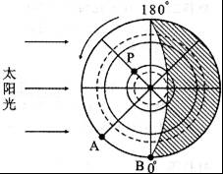
A．此时节气是春分
B．B点看到日出时间比A点早6小时
C．假如AB的弧长为2cm，则该图的比例尺为 1：250000000
D．P点关于地球的地心对称的点的地理坐标为（45°W，60°N）
【考点】昼夜长短变化和四季形成的基本原理．
【分析】当太阳光直射在南回归线上时，这一天称为冬至日，为12月22日，北半球昼短夜长，北极圈以内地区有极夜现象；当太阳光直射在北回归线上时，这一天称为夏至日，为6月22日，北半球昼长夜短，北极圈以内地区有极昼现象．地球自转的方向是自西向东的，在北极上空看为逆时针方向，在南极上空看为顺时针方向．
【解答】解：图中地球自转是逆时针方向，此图所示的是北半球图，北极圈以内是极昼现象，此图所示的是北半球的夏至日，故A错误；
B点看到日出时间比A点早3个小时，其经度差是45°，故B错误；
假如AB的弧长为2cm，AB的实际长度是赤道长度的1/8即5000千米，则该图的比例尺=2：500000000=1：250000000，故C正确；
P点的地理坐标是135°W，60°N，P点关于地球的地心对称的点的地理坐标为45°E，60°S，故D错误．
故选：C．

12．下列表示北京的四幅图中，地图比例尺最小的是（ ）
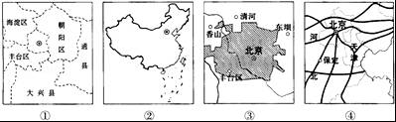
A．① B．② C．③ D．④
【考点】比例尺大小与地图内容详略的关系．
【分析】相同图幅，范围越大，比例尺越小，内容越简略；范围越小，比例尺越大，内容越详细．
【解答】解：相同图幅，范围越大，比例尺越小，内容越简略；范围越小，比例尺越大，内容越详细．答案的四个选项按照范围从大到小排列为：②＞④＞③＞①．则比例尺从大到小依次是：①＞③＞④＞②．
故选：B．

13（莱芜中考地理）．读等高线地形图，判断以下叙述正确的是（ ）
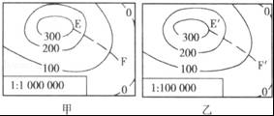
A．甲图反映的实际范围比乙图大2倍
B．乙图反映的实际范围比甲图大
C．EF处的坡度比E′F′处大
D．E′F′处的坡度比EF处大
【考点】等高线地形图的判读．
【分析】分母越大，比例尺越小，所表示的实地范围越大；分母越小，比例尺越大，所表示的实地范围越小．
【解答】解：A、乙比例尺是甲比例尺的10倍，则甲比例尺表示的实地范围是乙图实地范围的100倍，故A错误；
B、乙图比例尺大，表示的实地范围比甲图小，故叙述错误，故B错误；
C、EF的长度比E′F′长，E、F两点间的高度和E′、F′两点间的高度相等，故EF的坡度比E′F′小，故C错误，D正确．
故选：D．

14．如图四幅等高线地形示意图，最适合攀岩运动的是（ ）
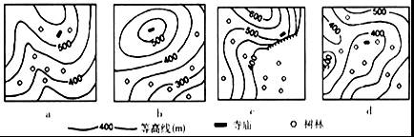
A．a图 B．b图 C．c图 D．d图
【考点】等高线地形图的判读．
【分析】在等高线地形图上，等高线闭合且等高线数值中间高四周低则为山顶；两山顶之间相对低洼的部位为鞍部；等高线闭合且等高线数值中间低四周高则为盆地；等高线向海拔低处凸为山脊；等高线向海拔高处凸为山谷；几条海拔高度不同的等高线重合的部位是陡崖．等高线稀疏，坡度平缓；等高线密集，坡度较陡．
【解答】解：读图可知，c图中是几条海拔高度不同的等高线重合的部位，是陡崖；陡崖处适合攀岩运动．根据题意．
故选：C．

（莱芜中考地理）7月暑假期间，小强旅游来到甲城镇．读“某地等高线示意图”，回15～17题．
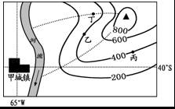
15．关于甲城镇地理位置的说法，正确的是（ ）
A．地处北温带 B．位于低纬度 C．位于南半球 D．位于东半球
【考点】用经纬网确定方向和任意地点的位置．
【分析】由经线和纬线相互交织所构成的网络叫做经纬网，利用经纬网可以确定地球表面任何一个地点的位置．在经纬网上，经线的度数叫做经度，若相邻两条经线的经度向东增大，就是东经，用符号E表示，若相邻两条经线的经度向西增大，就是西经，用符号W表示；纬线的度数叫纬度，若相邻两条纬线的纬度向北增大，就是北纬，用符号N表示，若相邻两条纬线的纬度向南增大，就是南纬，用符号S表示．
【解答】解：读图分析可知，甲地的地理坐标为65°W，40°S．
热带的纬度范围是23.5°N﹣23.5°S，北温带的纬度范围是23.5°N﹣66.5°N，北寒带的纬度范围是66.5°N﹣90°N，南温带的纬度范围是23.5°S﹣66.5°S，南寒带的纬度范围是66.5°S﹣90°S．依据甲地的纬度可知，甲地位于南温带；故A错误．
纬度划分，0°～30°为低纬度地区，30°～60°为中纬度地区，60°～90°为高纬度地区．依据甲地的纬度可知，甲地位于中纬度；故B错误．
南北半球的划分是以0°纬线即赤道为界，赤道以北为北半球，以南为南半球．依据甲地的纬度可知，甲地位于南半球；故C正确．
东西半球分界线是20°W和160°E组成的经线圈，20°W以东、160°E以西为东半球，20°W以西、160°E以东为西半球．依据甲地的经度可知，甲地位于西半球；故D错误．依据题意．
故选：C．

16．对甲城镇的地理现象，描述正确的是（ ）
A．该地有极昼极夜现象 B．该季节昼夜平分
C．正午时分有阳光直射 D．该地此时是冬季
【考点】等高线地形图的判读．
【分析】地球绕着地轴不停地旋转叫地球自转，自转一周是一天；地球自转的方向为自西向东，地球自转产生的地理现象是昼夜交替、日月星辰的东升西落和时间差异．地球绕着太阳不停地旋转叫地球公转，公转一周是一年；地球公转的方向是自西向东．公转产生的地理现象有昼夜长短的变化、四季的变化、太阳直射点的变化、地球上五带的划分等．
【解答】解：读图可知，甲城镇位于40°S处，属于的南半球温带（23.5°S～66.5°S之间为南温带）地区，南温带无阳光直射、无极昼极夜现象；南北半球季节正好相反，7月该地为冬季，此时昼短夜长．根据题意．
故选：D．

17．（莱芜中考地理）对该地区的野外考察，得出的正确结论是（ ）
A．河流大致自东向西流
B．乙处的海拔为200米
C．山顶的海拔在1000米以上
D．如遇暴雨，为安全起见应避开丁处
【考点】等高线地形图的判读．
【分析】在等高线地形图上，等高线闭合且等高线数值中间高四周低则为山顶；两山顶之间相对低洼的部位为鞍部；等高线闭合且等高线数值中间低四周高则为盆地；等高线向海拔低处凸为山脊；等高线向海拔高处凸为山谷；几条海拔高度不同的等高线重合的部位是陡崖．等高线稀疏，坡度平缓；等高线密集，坡度较陡．
【解答】解：读图可知，图中有经纬网，根据经线指示南北，纬线指示东西判断，河流大致自北向南流；故A错误．
乙处的海拔高度为400米，故B错误．
图中的等高距为200米，山顶的海拔在800米～1000米之间，故C错误．
丁处等高线向海拔高处凸，为山谷；山谷处容易发生山洪或泥石流，如遇暴雨，为安全起见应避开丁处；故D正确．根据题意．
故选：D．

由湖南地图出版社与湖北省测绘学会共同编制的竖版《世界知识地图》是对传统横版《世界地图》的一种突破，这意味着使用了400多年的横版地图不再“一统天下”，在地图制图领域具有划时代的意义．换个角度看世界，根据图，回答18～21题．
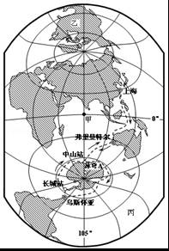
18．图中甲点经纬度位置是（ ）
A．0°，105°W B．0°，105°E C．0°，75°W D．0°，75°E
【考点】用经纬网确定方向和任意地点的位置．
【分析】由经线和纬线相互交织所构成的网络叫做经纬网，利用经纬网可以确定地球表面任何一个地点的位置．在经纬网上，经线的度数叫做经度，若相邻两条经线的经度向东增大，就是东经，用符号E表示，若相邻两条经线的经度向西增大，就是西经，用符号W表示；纬线的度数叫纬度，若相邻两条纬线的纬度向北增大，就是北纬，用符号N表示，若相邻两条纬线的纬度向南增大，就是南纬，用符号S表示．
【解答】解：读图分析可知，从纬度来看，甲点位于赤道上，纬度应为0°；从经度看，甲点与105°经线构成经线圈，结合大洲的分布及上海的位置可知，甲点的经度应为75°E．依据题意．
故选：D．

19．（莱芜中考地理）图中丙为（ ）
A．北冰洋 B．印度洋 C．大西洋 D．太平洋
【考点】四大洋的的地理分布和概况．
【分析】世界上的七大洲，按面积大小分别是亚洲、非洲、北美洲、南美洲、南极洲、欧洲、大洋洲．世界上的四大洋，按面积大小分别是太平洋、大西洋、印度洋、北冰洋．
【解答】解：读图可知，图中丙处位于南美洲和大洋洲之间，是世界上面积最大的大洋太平洋．根据题意．
故选：D．

20．甲点位于上海的（ ）
A．东南方向 B．东北方向 C．西北方向 D．西南方向
【考点】在地图上表示方向的基本方法及应用．
【分析】地图上的方向有不同的表示方式．有的地图用指向标指示方向，指向标箭头的指向一般为北向．使用这种地图，要根据指向标来确定方向．一般没有指向标的地图，通常采用“上北下南，左西右东”的规定确定方向．在有经纬网的地图上，经纬指示南北方向，纬线指示东北方向．
【解答】解：在有经纬网的地图上，经线指示南北方向，纬线指示东西方向．可判定甲点位于上海的西南方向．
故选：D．

21．图中乙为（ ）
A．亚洲 B．北美洲 C．非洲 D．南美洲
【考点】七大洲的地理分布和概况．
【分析】世界上的七大洲（按面积大小）是：亚非北南美；南极欧大洋．世界上的四大洋（按面积大小）是：太平洋、大西洋、印度洋、北冰洋．
【解答】解：北冰洋位于北极地区，被欧洲、亚洲和北美洲所包围；亚洲和欧洲连在一起，是世界上面积最大的大陆，北美洲和亚洲隔白令海峡相望，北美洲东北部有世界上最大的岛屿格陵兰岛；根据乙大洲的位置及轮廓形状可知，乙为北美洲，选项B符合题意．
故选：B．

读图．如图是某动物园门口一幅导游图，据图回答22、23题．
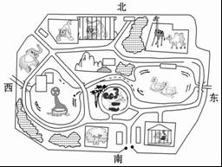
22．（莱芜中考地理）该图不属于一幅真正意义的地图，因为它缺少地图应具备的某些基本要素，所以在使用该图时，你无法做到的是（ ）
A．辨别方向 B．估算距离
C．确定自己的游览路线 D．确定各种动物的位置
【考点】地图三要素．
【分析】地图的三要素是方向、比例尺、图例和注记，地图上表示各种地理事物的符号就是图例，用来说明山脉、河流、国家等名称的文字以及表示山高水深的数字就是注记，比例尺表示图上距离与实际距离的比．
【解答】解：读图可得，图中可以按照上北下南，左西右东的方法判读方向，故A、D不符合题意；
图中没有比例尺，所以无法估算距离，故B符合题意．
图中有图例和注记，可以确定自己的游览路线，故C不符合题意．
故选：B．

23．该图没有标题，如果由你来命名，下列题目你认为最确切的是（ ）
A．动物园地图 B．动物园地形图
C．动物园各种动物分布地图 D．动物园各种动物分布示意图
【考点】电子地图和影像地图．
【分析】在庞大的地图家族中，有自然地图和社会经济地图．自然地图包括地形图、气候图、水文图、植被图等，社会经济地图包括工业图、农业图、商业图、交通图、人口分布图等．日常生活中，我们应根据实际需要选择合适的地图．
【解答】解：从某动物园门口一幅导游图看出，该导游图详细描述了各种动物的分布，所以其名称应为各种动物分布示意图．根据题意．
故选：D．

读图，回答24﹣25题．
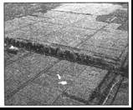
24．图中所示地形为（ ）
A．高原 B．山地 C．丘陵 D．平原
【考点】五种基本地形类型及其比较．
【分析】人们通常把陆地地形分为平原、高原、山地、丘陵和盆地五种基本类型．丘陵海拔较低，地面有起伏，坡度和缓，相对高度一般不超过200米．平原海拔较低，一般在200米以下，地面平坦辽阔．山地海拔较高，一般在500米以上，坡度陡峻，沟谷较深．高原海拔较高，一般在500米以上，地面坦荡，边缘比较陡峻．盆地四周高中间低．
【解答】解：读图可知，图示地形海拔较低，地面平坦辽阔，是大面积的耕地，因此为平原地形．
故选：D．

25．（莱芜中考地理）图中所示地形，在分层设色地形图上一般用什么颜色表示（ ）
A．蓝色 B．绿色 C．黄色 D．褐色
【考点】应用等高线分层设色地形图．
【分析】在绘有等高线和等深线的地图上，按照不同的高度和深度，着上深浅不同的褐色、黄色、绿色、蓝色等颜色，以鲜明的表示地面和海底起伏的形态，这种地图叫分层设色地形图．
【解答】解：在分层设色地形图上，绿色表示平原，蓝色表示海洋，黄色表示高原，褐色表示高山；从图中看出，该区域海拔较低，地面平坦辽阔，为平原地形，因此在分层设色地形图上用绿颜色表示．
故选：B．

二、综合题（50分，共5个小题）
26．读经纬网图与地球公转示意图，回答下列问题．
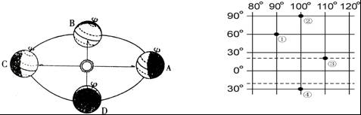
（1）判断①地的经纬度 90°E，60°N ，从东西半球的划分看，①地位于 东 半球，从南北半球的划分看，①地位于 北 半球．
（2）在图中用箭头标出地球公转方向．当地球公转到C处时，请分析出现下列现象的原因．
现象一：②地能够看到午夜的太阳． 此时是夏至，②地在北极点，有极昼现象 ．
现象二：正午时，③地的人们看不到自己的影子． ③地位于北回归线上，此时太阳直射北回归线 ．
现象三：此时，④地正处在冬季． 地球公转到C位置时，北半球是夏季，④地位于南半球，与北半球季节相反，所以此时正值冬季 ．
（3）2016年10月19日，神舟十一号载人飞船与天宫二号空间实验室成功实现自动交会对接．当时地球大致正运行在公转轨道上的什么位置范围（用字母表示） 由D到A过程中 ．
（4）一艘失事的货轮向救生船发出紧急呼救“SOS”信号，并及时告知货轮所处的位置为：纬度25°，经度90°．救生船按照接收到的信息，能否迅速准确无误地赶到货轮出事地点？ 不能 ；说明理由． 没有说明南北纬和东西经 ．
【考点】用经纬网确定方向和任意地点的位置；昼夜长短变化和四季形成的基本原理．
【分析】由经线和纬线相互交织所构成的网络叫做经纬网，利用经纬网可以确定地球表面任何一个地点的位置．地球围绕太阳公转时，地轴与公转轨道的平面成66.5°的固定夹角，这就使得一年内太阳光线的直射点有规律地在南北回归线之间移动．当太阳光线直射赤道时是北半球的春分日（日期是3月21日前后）或秋分日（日期是9月23日前后）；当太阳光线直射北回归线时是北半球的夏至日（日期是6月22日前后）；当太阳光线直射南回归线时是北半球的冬至日（日期是12月22日前后）．
【解答】（莱芜中考地理）解：读图分析可知：
（1）依据经纬度的判读，图中①地的经纬度为90°E；60°N．东西半球分界线是20°W和160°E组成的经线圈，20°W以东、160°E以西为东半球，20°W以西、160°E以东为西半球．南北半球的划分是以0°纬线即赤道为界，赤道以北为北半球，以南为南半球．由此可判定，①地位于东半球、北半球．
（2）地球公转的方向为自西向东．当地球公转到C处时，阳光直射在北回归线上，是北半球的夏至日，②地在北极点，有极昼现象，故②地能够看到午夜的太阳．③地在北回归线上，此时太阳直射北回归线，因此正午人们看不到自己的影子．地球公转到C位置时，北半球是夏季，④地位于南半球，与北半球季节相反，所以此时正值冬季．
（3）10月19日，地球公转到D（9月23日前后）和A（12月22日前后）之间，故10月19日地球正运行在由D到A过程中．
（4）纬度是25°，经度是90°的点有四个，失事的货轮没有说明南北纬和东西经，因此，救生船不能迅速准确无误地赶到货轮出事地点．
故答案为：（1）90°E；60°N；东；北；（2）如图：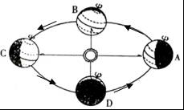；此时是夏至，②地在北极点，有极昼现象；③地位于北回归线上，此时太阳直射北回归线；地球公转到C位置时，北半球是夏季，④地位于南半球，与北半球的季节相反，所以此时正值冬季；（3）由D到A过程中；（4）不能；没有说明南北纬和东西经．

27．读“太阳光照示意图”，回答下列问题：
（1）图中地轴短线上的箭头正确表示地球自转方向的是 ② ．（填代码）
（2）图中大海和小山两位同学，时至深夜酣睡的是 大海 ．
（3）图中A点的经纬度是 140°E 、 20°N ，所在的大洋是 太平洋 ．
（4）一年中，A点有 两 次太阳直射现象．
（5）图示这一天，莱芜的昼夜长短情况是昼 长 夜 短 ．
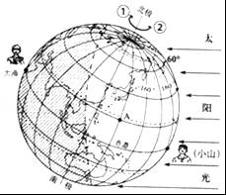
【考点】地球自转及其方向和周期；昼夜长短变化和四季形成的基本原理；用经纬网确定方向和任意地点的位置．
【分析】当太阳光直射在南回归线上时，这一天称为冬至日，为12月22日前后，北半球昼短夜长，北极圈以内地区有极夜现象；当太阳光直射在北回归线上时，这一天称为夏至日，为6月22日前后，北半球昼长夜短，北极圈以内地区有极昼现象；当太阳光第一次直射在赤道上时，这一天称为春分日，为3月21日前后，全球昼夜平分；第二次直射在赤道上时为秋分日，为9月23日前后，全球昼夜平分．此时此刻，我们正在过春节，太阳直射点在南回归线与赤道之间．
【解答】（莱芜中考地理）解：（1）地球绕地轴不停的转动叫自转，自转的方向是自西向东．
（2）地球在绕地轴自转中，太阳照射到的半球是白天，照射不到的半球是黑夜．图中大海和小山两位同学，时至深夜酣睡的是大海．
（3）根据经纬度的变化规律判定A点的经纬度为20°N，140°E．所在的大洋是太平洋；
（4）在南北回归线之间，一年中有两次太阳直射机会．
（5）当太阳光直射在北回归线上时，这一天称为夏至日，为6月22日前后，北半球（莱芜）昼长夜短，如图北极圈以内地区有极昼现象．
故答案为：（1）②；（2）大海；（3）140°E；20°N；太平洋；（4）两；（5）长；短．

28．读“某地等高线示意图”，完成：
（1）写出图中字母代表的地形部位名称：A 山脊 B 鞍部 C 山顶 D 陡崖 E 山谷
（2）F点在E点的 西北 方向，E、F两点之间的直线距离大约是 6 千米．
（3）F点的海拔为 400 米．
（4）E点附近有一条小溪，则它的流向大致为 自西北流向东南 ．
（5）若准备在甲村和乙村之间修一条村级公路，你认为较为合理的路线是 ② （①或②）线，理由是 ②线路处等高线稀疏，坡度平缓，容易修建 ．
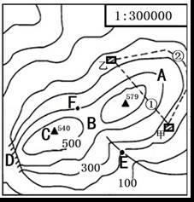
【考点】等高线地形图的判读；在地图上表示方向的基本方法及应用．
【分析】在等高线地形图上，等高线闭合且等高线数值中间高四周低则为山顶；两山顶之间相对低洼的部位为鞍部；等高线闭合且等高线数值中间低四周高则为盆地；等高线向海拔低处凸为山脊；等高线向海拔高处凸为山谷；几条海拔高度不同的等高线重合的部位是陡崖．等高线稀疏，坡度平缓；等高线密集，坡度较陡．
【解答】（莱芜中考地理）解：读图可知，（1）图中字母A处等高线向海拔低处凸，为山脊；B处位于两山顶之间相对低洼的部位，为鞍部；C处等高线闭合且等高线数值中间高四周低，为山顶；D处是几条海拔高度不同的等高线重合的部位，是陡崖；E等高线向海拔高处凸，为山谷．
（2）根据“上北下南，左西右东”判断，F点在E点的西北方向，量得E、F两点之间的图上距离为2厘米，则两地之间的直线距离大约是2厘米×300000=6千米．
（3）图中的等高距为100米，F点的海拔为400米．
（4）E点附近有一条小溪，则它的流向大致为自西北流向东南．
（5）若准备在甲村和乙村之间修一条村级公路，②线路处等高线稀疏，坡度平缓，容易修建．
故答案为：
（1）山脊；鞍部；山顶；陡崖；山谷；
（2）西北；6；
（3）400；
（4）自西北流向东南；
（5）②；②线路处等高线稀疏，坡度平缓，容易修建．

29．读“东、西半球图”，完成下题：
（1）写出图中字母代表的地理事物名称：
A 太平 洋 B 北美 洲 C 大西 洋
D 亚 洲 F 巴拿马 运河
（2）跨经度最多的洲是 南极 洲，全部位于东半球的大洋是 印度 洋．
（3）赤道横穿 非 洲和 南美 洲的大陆．
（4）中国提出了共建“丝绸之路经济带”和“21世纪海上丝绸之路”（简称“一带一路”）的重大倡议，得到国际社会广泛关注．其中“21世纪海上丝绸之路”线路，以我国福建省泉州市为起点，经过南海→穿越马六甲海峡→进入G 印度 洋→红海→E 苏伊士 运河→经过地中海→到达欧洲各地．
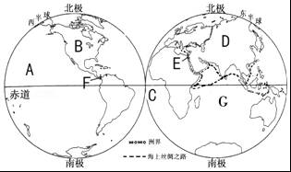
【考点】七大洲的地理分布和概况；四大洋的的地理分布和概况；洲界线．
【分析】大陆和它周围的岛屿合起来称为大洲，全球共分为亚洲、欧洲、北美洲、南美洲、非洲、大洋洲和南极洲七个大洲．其中面积最大的大洲是亚洲，面积最小的大洲是大洋洲．地球上的海洋，被陆地穿插分割，形成彼此相连的四个大洋，按面积的大小依次是太平洋、大西洋、印度洋、北冰洋．
【解答】解：（1）读图可知，A是太平洋；D是亚洲；F是巴拿马运河；
（2）跨经度最大的大洋是北冰洋，跨经度最多的大洲是南极洲．四大洋中，全部位于东半球的大洋是印度洋；
（3）陆泛指地球上面积广阔而完整的陆地．其中赤道穿过的大陆有非洲大陆、南美洲大陆．
（4）海上丝绸之路从中国出发，经过南海→穿越马六甲海峡→进入G印度洋→红海→E苏伊士运河→经过地中海→到达欧洲各地．
故答案为：（1）太平；北美；大西；亚；巴拿马；（2）南极；印度；（3）非；南美；（4）印度；苏伊士．

30．（莱芜中考地理）读大洲之间的分界图，回答下列问题．
（1）写出图中字母所代表的大洲名称：A 亚洲 ；B 欧洲 ；C 非洲 ．
（2）A、B两洲的分界线①是 乌拉尔 山脉，②是 大高加索 山脉；世界上以运河为界的大洲除A、C外，还有 北美 洲和 南美 洲，这两大洲的分界线为 巴拿马 运河．
（3）图中A、B两大洲共同濒临 北冰 洋，B、C两大洲共同濒临 大西 洋．
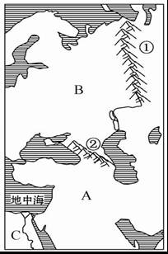
【考点】七大洲的地理分布和概况；四大洋的的地理分布和概况；洲界线．
【分析】大陆和它周围的岛屿合起来称为大洲，全球共分为亚洲、欧洲、北美洲、南美洲、非洲、大洋洲和南极洲七个大洲．其中面积最大的大洲是亚洲，面积最小的大洲是大洋洲．地球上的海洋，被陆地穿插分割，形成彼此相连的四个大洋，按面积的大小依次是太平洋、大西洋、印度洋、北冰洋．
【解答】（莱芜中考地理）解：（1）大洲A是亚洲，B是欧洲，C是非洲，三大洲主要分布在东半球．
（2）A、B两洲共同位于世界上最大的陆亚欧大陆，分界线①是乌拉尔山脉，②是大高加索山脉；世界上以运河为界的大洲除A、C外，还有北美洲和南美洲，这两大洲的分界线为巴拿马运河．
（3）图中A、B两大洲共同濒临北冰洋，B、C两大洲共同濒临大西洋．
故答案为：
（1）亚洲；欧洲；非洲；
（2）乌拉尔；大高加索；北美；南美；巴拿马；
（3）北冰；大西．

